SKOLENS OKTOBERBREV
Badinga i Åmli er nå i gang annenhver mandag, og vi har delt ut brev med badedatoer. Det står også på ukeplanen hver gang vi skal bade. Det er Ingrid Jørundland som er med i garderoben for jentene, og er assistent i bassenget. Hun er lærling ved Åmli skule.
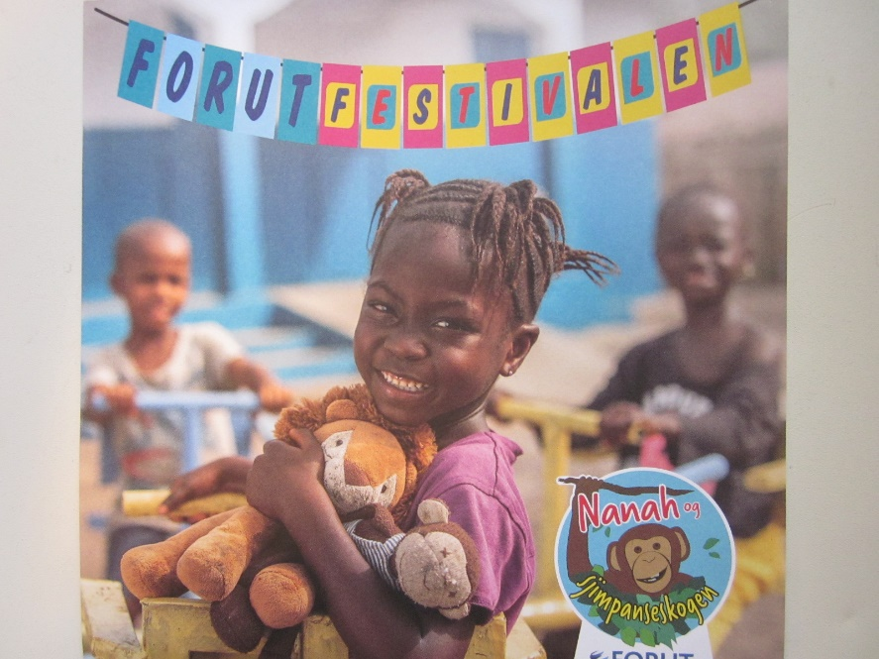
Vi forbereder oss til FORUTAKSJON torsdag 26. november. Festen er bare for barn og tilsatte ved DOS, på grunn av koronapandemien. Hvis vi får lov av kommuneoverlegen, vil vi ha barna samla på festen, med god håndhygiene og ved å sette barna samla rundt bord «kohortsvis». Hvis vi må deles, får uansett barna en fin fest, med pølse i brød og saft, kake, sang og filmer og loddtrekning til slutt. Dere får beskjed når vi vet hvordan festen blir. Også i år blir det loddsalg med veldig mange fine ting å vinne, fordi Anette Gjermones Skarmyr har vært kjempeflink til å få tak i gevinster. Send penger med barna til skolen, eller vipps til: 95 02 74 05. Vær snill å merke vippsen med «Forut». Pengene vi får inn går også i år til landsbyen Kareneh i landet Sierra Leone i Afrika. Der får de blant anna hjelp med reint vann, helsestasjon og skole. FORUT er en norsk, livssynsnøytral bistandsorganisasjon tilknyttet NORAD. Informasjonshefte er delt ut både i skole og barnehage. Nå er det snart tid for foreldresamtaler på skolen. Samtalene blir i siste halvdel av november. Eivind sender ut oversikt i midten av måneden. Vær snill og gi beskjed om dere vil endre på datoen dere er satt opp, enten ved å sende en digital melding, snakke direkte med Eivind, eller ta en telefon.
I slutten av november skal vi ha nissefest i skogen, med risgrøt og bål og nissebesøk. Femåringene i barnehagen skal være med. Da er det fint å gå med nisselue. Dette kommer vi tilbake til. Hilsen Eivind og Liv Gunvor og Rune.

